BỘ GIÁO DỤC VÀ ĐÀO TẠO
TRƯỜNG ĐẠI HỌC DUY TÂN


Tên đề tài:
XÂY DỰNG WEBSITE BÁN HÀNG
TÍCH HỢP AI TÌM KIẾM

TÀI LIỆU DATABASE

GVHD: ……………….
Nhóm SVTH:
Nguyễn Văn A -23211……
Nguyễn Thị B -23211……
Lê Văn C -23211……
…….

Đà Nẵng, tháng 4 năm 2021
THÔNG TIN DỰ ÁN
Dự án viết tắt
Tên dự án | Xây dựng website bán hàng tích hợp AI tìm kiếm
Ngày bắt đầu | 01/03/2021 | Ngày kết thúc | 20/05/2021
Nơi thực hiện | Khoa Công nghệ thông tin – ại học Duy Tân
Giảng viên hướng dẫn | ThS. ……………  Email: ………………….  Phone: …………..
Chủ sở hữu | ThS. ……………  Email: ………………….  Phone: …………..
Quản lý dự án
Thành viên trong đội

THÔNG TIN TÀI LIỆU
Tên dự án | Xây dựng website bán hàng tích hợp AI tìm kiếm
Tiêu đề tài liệu | Database Document
Người thực hiện | …………

LỊCH SỬ CHỈNH SỬA TÀI LIỆU
Phiên bản | Người chỉnh sửa | Ngày | Ghi chú
1.0 | ……………. | 15/04/2021 | Tạo tài liệu
1.1 | ……………. | 28/04/2021 | Chỉnh sửa tài liệu

PHÊ DUYỆT TÀI LIỆU
Người hướng dẫn |  | Chữ ký
 |  | Ngày | …./…./2021
Chủ sở hữu |  | Chữ ký
 |  | Ngày | …./…./2021
Quản lý dự án |  | Chữ ký
 |  | Ngày | …./…./2021
Thành viên |  | Chữ ký
 |  | Ngày | …./…./2021
 |  | Chữ ký
 |  | Ngày | …./…./2021
 |  | Chữ ký
 |  | Ngày | …./…./2021
 |  | Chữ ký
 |  | Ngày | …./…./2021

MỤC LỤC
1. GIỚI THIỆU 4
2. THIẾT KẾ CƠ SỞ DỮ LIỆU 4
2.1. Lược đồ cơ sở dữ liệu 4
2.2. Thiết kế kiến trúc bảng 5
2.3. Sơ đồ thực tế liên kết 8

GIỚI THIỆU
- MySQL là một hệ thống quản lý cơ sở dữ liệu quan hệ mã nguồn mở (RDBMS) để lưu trữ, truy xuất, sửa đổi và quản trị cơ sở dữ liệu bằng cách sử dụng MySQL.
- MySQL là một hệ thống quản trị cơ sở dữ liệu mã nguồn mở (RDBMS), nó nằm trong số những hệ thống quản trị cơ sở dữ liệu phổ biến bậc nhất thế giới, được rất nhiều nhà phát triển ưa chuộng.
- MySQL có những đặc điểm nổi bật như sau:
- Nó là một hệ thống quản trị cơ sở dữ liệu có tốc độ cao, bảo mật, ổn định, dễ sử dụng.
- Được phát hành lần đầu tiên vào năm 1995, tính đến nay thì đã có một lượng người dùng khổng lồ cùng với các diễn đàn hỏi đáp, sẵn sàng trợ giúp bạn khi gặp phải bất kỳ khó khăn nào.
- MySQL là miễn phí, chúng ta có thể tải trực tiếp tại trang chủ: https://www.mysql.com
- Bởi vì tốc độ cao cùng tính bảo mật, MySQL có thể được xem là sự lựa chọn hàng đầu trong việc phát triển các ứng dụng có truy cập cơ sở dữ liệu trên internet, nó đặc biệt phù hợp làm nơi lưu trữ dữ liệu cho các trang web được viết bằng ngôn ngữ Java, PHP, Perl, NodeJS v.v...
- Ứng dụng của chúng tôi được thiết kế và xây dựng trên cơ sở dữ liệu MySQL.

THIẾT KẾ CƠ SỞ DỮ LIỆU

Lược đồ cơ sở dữ liệu
- Roles (Id, Created_at, Updated_at, Name): Dùng để lưu trữ dữ liệu phân quyền trong hệ thống.
- User (Id, Username, Email, Addresss, Enable, Full_name, Password, Phone_number, Verify_email, Role_id): Dùng để lưu trữ dữ liệu người dùng của hệ thống.
- Password_reset_token (Id, Created_at, Updated_at, Expiry_date, Token, User_id): Dùng để lưu trữ thông tin khi đổi mật khẩu.
- Category (Id, Created_at, Updated_at, Code, Name, Parent_id): Dùng dể lưu trữ dữ liệu danh mục sản phẩm trong hệ thống.
- Product (Id, Created_at, Updated_at, Content, Name, Price, Quantity, Type, Category_id): Dùng để lưu trữ dữ liệu sản phẩm trong hệ thống.
- Bill (Id, Created_at, Updated_at, Address, City, Phone_number, Status, Total_bill, User_id): Dùng để lưu trữ dữ liệu hoá đơn trong hệ thống.
- Product_image (Id, Created_at, Updated_at, Url, Product_id): Dùng để lưu trữ ữ liệu hình ảnh sản phẩm trong hệ thống.
- Bill_detail (Id, Created_at, Updated_at, Price, Quantity, Total_product, Bill_id, Product_id): Dùng để lưu trữ dữ liệu chi tiết hoá đơn trong hệ thống.

Thiết kế kiến trúc bảng
- Table Roles
Field | Type | Null | Key | Default | Extra
Id | Char(30) | No | PK | Null | auto_increment
Created_at | Datetime | No |  | Null
Updated_at | Datetime | No |  | Null
Name | Varchar(255) | No |  | Null

- Table User
Field | Type | Null | Key | Default | Extra
Id | Char(30) | No |  | Null | auto_increment
Username | Char(30) | No | PK | Null
Email | Char(30) | No |  | Null
Addresss | Varchar(255) | No |  | Null
Enable | Bit(1) | No |  | Null
Full_name | Varchar(255) | No |  | Null
Password | Varchar(60) | Yes |  | Null
Phone_number | Varchar(255) | Yes |  | Null
Verify_email | Bit(1) | No |  | Null
Role_id | Char(30) | No | FK | Null

- Table Password_reset_token
Field | Type | Null | Key | Default | Extra
Id | Char(30) | No | PK | Null | auto_increment
Created_at | Datetime | No |  | Null
Updated_at | Datetime | No |  | Null
Expiry_date | Datetime | No |  | Null
Token | Varchar(255) | No |  | Null
User_id | Char(30) | No | FK | Null

- Table category
Field | Type | Null | Key | Default | Extra
Id | Char(30) | No | PK | Null | auto_increment
Created_at | Datetime | No |  | Null
Updated_at | Datetime | No |  | Null
Code | Varchar(255) | No |  | Null
Name | Varchar(255) | No |  | Null
Parent_id | Char(30) | No | FK | Null

- Table product
Field | Type | Null | Key | Default | Extra
Id | Char(30) | No | PK | Null | auto_increment
Created_at | Datetime | No |  | Null
Updated_at | Datetime | No |  | Null
Content | Varchar(255) | No |  | Null
Name | Varchar(255) | No |  | Null
Price | Int | No |  | 0
Quantity | Int | No |  | 0
Type | Varchar(255) | No |  | Null
Category_id | Char(30) | No | FK | Null

- Table bill
Field | Type | Null | Key | Default | Extra
Id | Char(30) | No | PK | Null | auto_increment
Created_at | Datetime | No |  | Null
Updated_at | Datetime | No |  | Null
Address | Varchar(255) | No |  | Null
City | Varchar(255) | No |  | Null
Phone_number | Varchar(60) | Yes |  | Null
Status | Varchar(255) | No |  | Null
Total_bill | Bigint | No |  | 0
User_id | Char(30) | No | FK | Null

- Table product_image
Field | Type | Null | Key | Default | Extra
Id | Char(30) | No | PK | Null | auto_increment
Created_at | Datetime | No |  | Null
Updated_at | Datetime | No |  | Null
Url | Varchar(255) | No |  | Null
Product_id | Char(30) | No | FK | Null

- Table bill_detail
Field | Type | Null | Key | Default | Extra
Id | Char(30) | No | PK | Null | auto_increment
Created_at | Datetime | No |  | Null
Updated_at | Datetime | No |  | Null
Price | Int | No |  | 0
Quantity | Int | No |  | 0
Total_product | Int | No |  | 0
Bill_id | Char(30) | No | FK | Null
Product_id | Char(30) | No | FK | Null

Sơ đồ thực tế liên kết
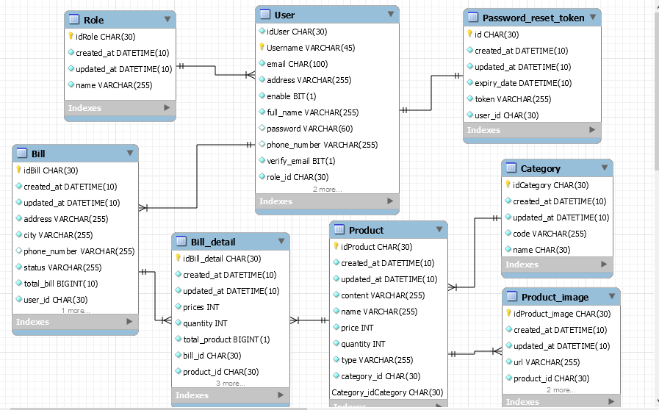
Hình 1: Sơ đồ thực thể liên kết

